Методические указания по выполнению контрольной работы по АДФХД.

Задание 1. Рассчитать показатели активов баланса
Методические указания и условия задания:
Финансовое управление на предприятии может быть эффективном только в том случае, если финансовый менеджер имеет четкое представление о средствах и обязательствах предприятия, о выручке и затратах, прибылях и налогах, фондах и ресурсах.
Структура имущественных прав (имущество) определяется по активам бухгалтерского баланса предприятия с учетом отраслевой принадлежности, специфики деятельности предприятия, условий сбыта, должна быть приближена к нормативам и иметь следующий вид:
- Для сельскохозяйственных предприятий, предприятий добывающих природные ресурсы, автотранспортных предприятий, железнодорожного и водного транспорта:
I раздел актива баланса ~ 70%
II раздел актива баланса ~ 30%
- Для предприятий перерабатывающих сельскохозяйственное сырье, индустриальных (в т. ч. птицефабрики) и промышленных предприятий:
I раздел актива баланса ~ 55%
II раздел актива баланса ~ 45%
Если структура имущественных прав не соответствует отраслевым нормативам, то необходимо изучить, основные факторы, нарушающие пропорции как внеоборотных, так и оборотных средств. Источником информации для расчетов является «Бухгалтерский баланс» (приложение 1).
Для проведения корректировки статей актива баланса и оценки структуры имущественных прав необходимо:
- включить в состав внеоборотных активов просроченную дебиторскую задолженность, поскольку в системе финансового менеджмента принципиальным является разделение краткосрочных и долгосрочных активов;
- исключить из материально-производственных запасов расходы будущих периодов.
Таблица 2 – Динамика показателей активов баланса
№  п/п | Статьи актива | Алгоритм расчета | На 31.12.  2010г. |  | На 31.12.  2011г. |  | На 31.12.  2012г. |  | Изменения 2012г. к 2011 г.
№  п/п | Статьи актива | Алгоритм расчета | сумма,  тыс.  руб. | сумма,  тыс.  руб. | сумма,  тыс.  руб. | уд.  вес,  % | сумма,  тыс.  руб. | уд.  вес,  % | абсолютные,  тыс.руб.  (+, -) | относительные,%
1. | Общая сумма активов | стр.1600 |  |  |  | 100,0 |  | 100,0 |  | х
2. | Внеоборотные  активы | стр.1100+1231
3. | Оборотные активы | стр.1200-1231
4. | Денежные средства | стр.1250
5. | Финансовые вложения | стр.1240
6. | Дебиторская задолженность только по покупателям | стр.1232
7. | Материально-производственные запасы; в т.ч.  -затраты в незавершенном производстве | стр.1210  стр. 1212
8. | Основные средства | стр.1130
9. | Долгосрочные финансовые вложения | стр.1150
10 | Нематериальные  активы | стр.1110
Добавить Изменение 2011 г. к 2010 г.

В выводах отразить:
- Соответствует ли структура баланса отраслевым нормативам?
- Как за счет корректировки изменились статьи баланса?
- Как изменение чистой дебиторской задолженности отразится на финансовом состоянии предприятия?
- Достаточно ли денежных средств и краткосрочных финансовых вложений для осуществления финансирования производственной деятельности?
- Каким образом изменение материально-производственных запасов отражается на эффективности производства?
Задание 2. Рассчитать показатели пассивов баланса
Методические указания и условия задания:
В пассиве бухгалтерского баланса принимаются решения по источникам их покрытия (приложение 1). В целях управления финансовыми потоками необходимо выделить следующие группы статей пассива:
- собственный капитал;
- долгосрочные обязательства;
- краткосрочные обязательства.
Структура источников средств формирования внеоборотных и оборотных активов считается оптимальной, положительно влияющей на финансовую устойчивость предприятия, если собственный капитал в общей величине источников средств занимает:
- для сельскохозяйственных предприятий ≥ 80%;
- для перерабатывающих, индустриальных, промышленных ≥ 50%.
По данным «Бухгалтерского баланса» :
- определить состав и структуру источников средств финансирования текущей деятельности предприятия;
- выявить зависимость предприятия от внешних источников финансирования;
- оценить возможности предприятия обеспечить процесс наращения вложенного капитала за счет чистой прибыли остающейся в распоряжении хозяйствующего субъекта.
Таблица 3 – Анализ показателей пассивов баланса
№  п/п | Статьи пассива | Алгоритм расчета | На 31.12.  20___г. |  | На 31.12.  20___г. |  | Изменения 2012г. к 2011г.
№  п/п | Статьи пассива | Алгоритм расчета |  |  |  |  | абсолютные,  тыс.  руб.  (+, -) | относительные,  %
№  п/п | Статьи пассива | Алгоритм расчета | сум-ма,  тыс.  .руб. | уд. вес,  % | сум-ма,  тыс.  .руб. | уд. вес,  % | абсолютные,  тыс.  руб.  (+, -) | относительные,  %
1. | Общая сумма пассива | стр.1700 |  | 100,0 |  | 100,0 |  | х
2. | Собственный капитал | стр.1310+1340+1530
3. | Нераспределенная прибыль (непокрытый убыток) | стр.1370
4. | Краткосрочные  обязательства в т.ч.  - заемные средства  - кредиторская задолженность | стр.1500-1530  стр.1510  стр.1520
5. | Долгосрочные  обязательства | стр.1400
6. | Заемный капитал | п.4 + п.5
Добавить еще один год!!!
Добавить Изменение 2011 г. к 2010 г.
В выводах отразить:
- Какую долю занимает собственный капитал в общей сумме источников средств.
- Каким образом за счет изменения заемного капитала произошло перераспределение собственного капитала?
- Какие дополнительные инвестиции необходимо привлечь для улучшения финансовой деятельности предприятия?

Задание 3. Рассчитать сумму чистого оборотного капитала и
платежеспособность предприятия

Методические указания и условия задания:
Чистый оборотный капитал рассчитывается как разность между оборотными активами предприятия и его краткосрочными обязательствами.
Оптимальная сумма чистого оборотного капитала зависит от особенной деятельности предприятия, в частности от размера предприятия, объема реализации, скорости оборачиваемости оборотных средств, отраслевой специфики и хозяйственной деятельности.
На финансовом состоянии предприятия отрицательно сказывается как недостаток, так и излишек чистого оборотного капитала. Недостаток этих средств может привести предприятие к банкротству, финансовой неподготовленности к погашению долгосрочных обязательств.
Значительное повышение чистого оборотного капитала над оптимальной потребностью свидетельствует о неэффективности использования ресурсов. Источником информации является «Бухгалтерский баланс».
По данным отчетности предприятия обеспечить расчет чистого оборотного капитала и коэффициентов платежеспособности (приложение 1).
Таблица 5 – Оценка чистого оборотного капитала и платежеспособности
предприятия
№  п/п | Показатели | Алгоритм расчета | На 31.12.  20___г. | На 31.12.  20___г. | На 31.12.  20___г. | Изменения 2012г. к 2010г.  (+, -)
1. | Текущая (общая платежеспособность) >2 | стр.1200 ф.№1  стр. 1510+1520 ф. №1
2. | Срочная платежеспособность 0,8:1 | стр.1200-1210 ф. №1  стр. 1510+1520 ф.№1
3. | Абсолютная платежеспособность >0,2 | стр.1240+1250- ф. №1  стр. 1510+1520 ф.№1
4. | Чистый оборотный капитал, тыс.руб. | стр.1200-1500ф.№1

В выводах отразить:
- Как излишек или недостаток чистого оборотного капитала влияет на уровень платежеспособности.
- Что должен предпринять финансовый менеджер для восстановления платежеспособности предприятия.
- Каким образом возможна оптимизация чистого оборотного капитала для восстановления платежеспособности предприятия?

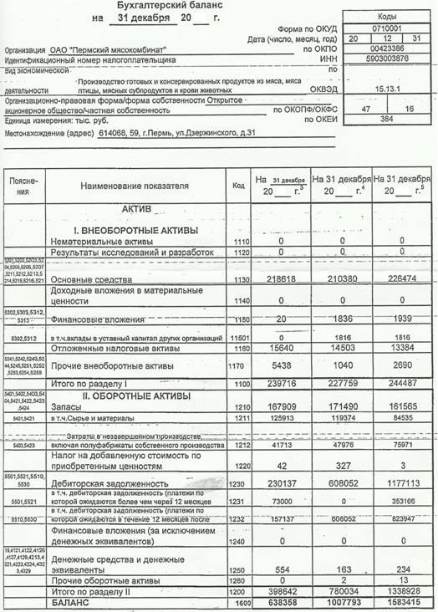

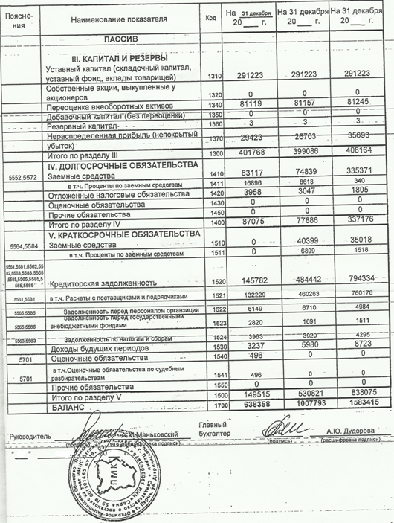

Приложение 2
Отчет о финансовых результатах

